Bilag 3 Oppdragsgivers tekniske plattform

Innholdsfortegnelse

1. Innledning 2
2. Kildemateriale – blodplasma fra blodgiver 2

Innledning
I dette bilaget fremkommer Kundens prosess for merking og dokumentasjon av prosessen.

Kildemateriale – blodplasma fra blodgiver

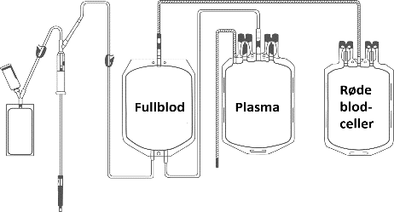
Innsatsfaktorer i produksjonsprosessen
Eksempel på posesett til tapping
En pose med plasma fra blodgiving inneholder normalt mellom 200 og 300 ml plasma og produseres på to ulike måter:

1) 450 ml fullblod tappes fra giver. Dette sentrifugeres slik at bestanddelene skilles i tre sjikt, plasma, buffycoat/platerikt plasma og røde blodceller. Ved hjelp av en mekanisk presse overfører man så disse sjiktene til ulike poser.

2) Alternativt kan plasma produseres direkte ved hjelp av en aferesemaskin. Denne tar ut et mindre volum blod fra giveren, sentrifugerer det, overfører plasma til en pose, og tilbakefører resten til giveren. Denne prosessen skjer kontinuerlig mens giveren er koblet til maskinen.

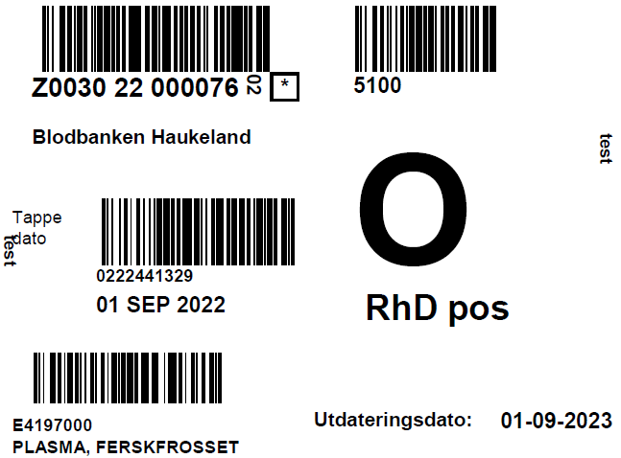
Merking av kildemateriale
Eksempel på merking av tappet produkt
Alle beholdere (normalt plastposer) som inneholder blodprodukter merkes på standardisert vis etter ISBT 128-standarden.

Hver blodgiving har en unik identifikator kalt tappenummer (Z0030 22 000076 i illustrasjon under). Hvert produkt som produseres med dette tappenummeret har også en produktkode (her E4197000). Videre inneholder etiketten informasjon om dato for tapping, blodtype og utløpsdato. Alle felt vises både som leselig tekst og strekkode i ISBT 128-format.

Dokumentasjon av produksjonsprosess
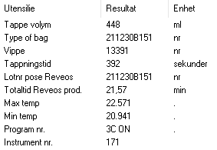
Hvert steg i produksjonsprosessen registreres i blodbankenes datasystem for å kunne spore hva som er gjort med produktet. Dette gjøres vanligvis manuelt. Systemene som brukes i Norge er enten ProSang eller LabCraft.
Eksempel på data overført fra produksjonsutstyr

I tillegg registreres det inn tilleggsinformasjon som for eksempel referansenummer, batchnummer og utløpsdato for forbruksvarer, registreringsnummer på teknisk utstyr brukt, vekt/volum på produkter.
Dette gjøres enten manuelt eller ved automatisk overføring fra utstyret til datasystemet.

Dokumentasjon av endringer i produktet
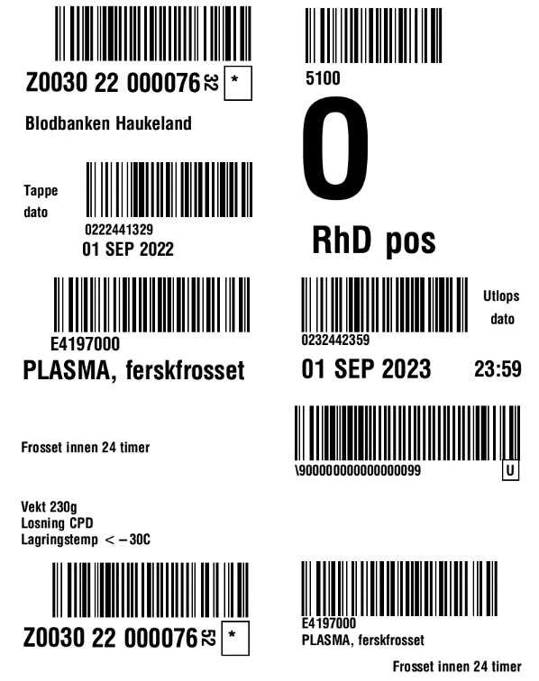
Hver gang det gjøres en endring i produktet (for eksempel tørking) får det normalt en ny produktkode som beskriver det endrede produktet. Dette gjøres manuelt i datasystemet og det skrives ut nye etiketter som klistres over de eksisterende. Figuren til høyre viser et eksempel på etikett på et ferdig produkt.
Eksempel på ISBT 128-merking av endelig produkt

På grunn av dette kravet til standardisert merking, må engangsutstyr som skal inneholde plasma ha plass til å kunne merkes med etiketter, og må tåle å bli tildekket av disse.

Vanligvis forhåndsmerker vi før en prosess begynner, men det er også mulig å merke i ettertid så lenge det umerkede elementet fortsatt fysisk henger sammen med et merket produkt.

